
Esquema d’alta disponibilitat
Anas EL Khaldi


Contenido
Pràctica 4: Encaminament VLAN 2
1.- Disseny de la xarxa 2
2.- Encaminament amb switchos de capa 3. 14
3. Fes els següents apartats: 18

Pràctica 4: Encaminament VLAN

Dissenya amb el Packet Tracer la xarxa de la futura universitat d'informàtica que es farà a Blanes.

1.- Disseny de la xarxa

Fes els següents apartats:
- Omple la següent taula indicat @xarxa, màscara, @broadcast

Per fer les IPs, he agafat la xarxa que ens donada (192.168.47.0 /24) i l'he dividida en 4 trossos iguals. Com que a cada planta necessitem mínim 24 equips, no ens servia fer servir 5 bits (perquè $2^5$ són 32 però si treus la de xarxa i broadcast en queden 30, i anava molt just).
Així que he fet servir 6 bits per als hosts, que ens dona blocs de 64 IPs per cada departament. Per això la màscara és 255.255.255.192 (que és el /26). Les he anat posant seguides: la primera de 0 a 63, la segona de 64 a 127, i així fins a l'última planta.

Departament | Id. VLAN | Id. Xarxa | Màscara | Adreça Broadcast
Sistemes Operatius | 11 | 192.168.47.0 | 255.255.255.192 (/26) | 192.168.47.63
Xarxes | 12 | 192.168.47.64 | 255.255.255.192 (/26) | 192.168.47.127
Base de Dades | 13 | 192.168.47.128 | 255.255.255.192 (/26) | 192.168.47.191
Programació | 14 | 192.168.47.192 | 255.255.255.192 (/26) | 192.168.47.255

A la implementació amb el packet tracer:
- Etiqueta de forma clara les diferents xarxes que hi ha, indicant xarxa i màscara
- Agrupa de manera clara les diferents VLANs. Per exemple utilitza un color per cada vlan.
- S'ha d'aconseguir que la xarxa sigui el més eficient possible
- Realitza l'encaminament dels diferents departaments mitjançant un router
connectat en el switch del soterrani.
- Documenta tot el procés

He canviat el hostname del switch
He creat les VLANs i li he posat a cada una el nom que li toca segons el departament.

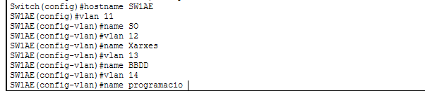

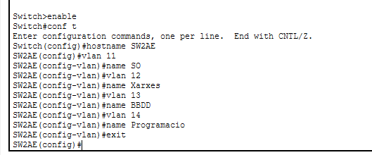
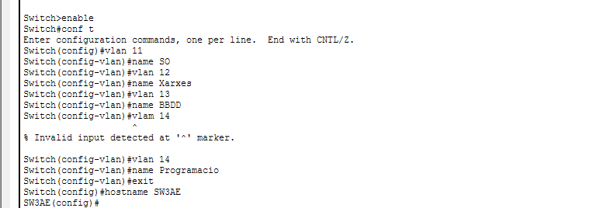

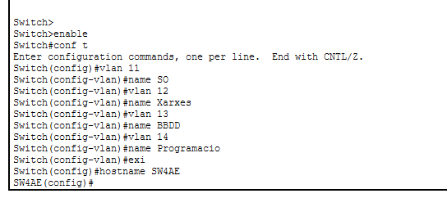

Soterrani
- He canviat el hostname del switch per.
- He creat les VLANs i li he posat a cada una el nom que li toca segons el departament
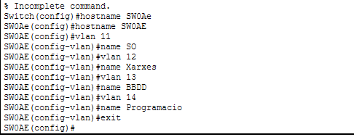

- He posat la interfície del switch que connecta amb el switch del soterrani en mode trunk, igual que als altres switches, per permetre el pas de totes les VLANs.

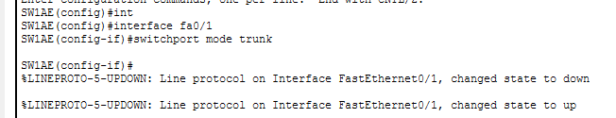

Soterrani
- He activat el mode trunk a totes les interfícies que estan connectades amb els switches de cada planta per permetre el pas de totes les VLANs.
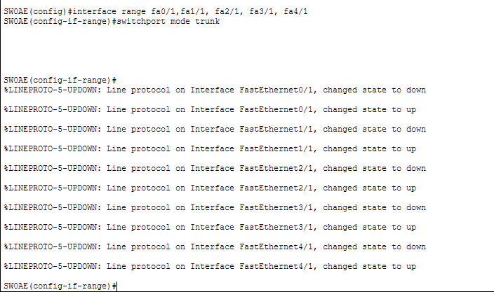

- He assignat les VLANs als ports on estan connectats els PCs, segons el departament de cada VLAN.
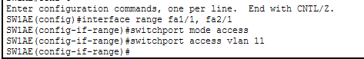
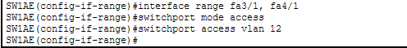

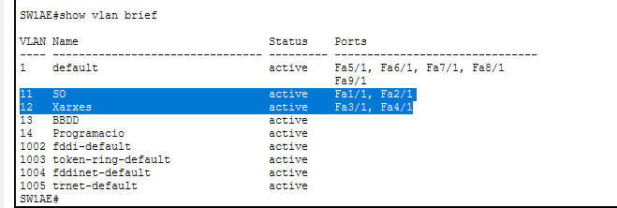

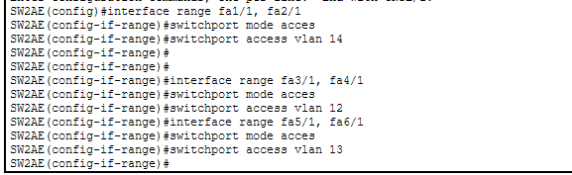

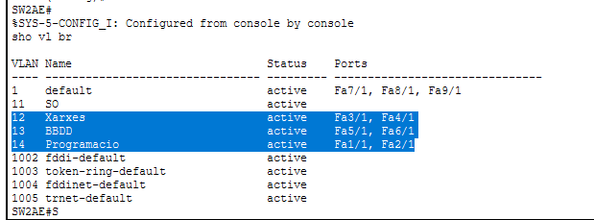

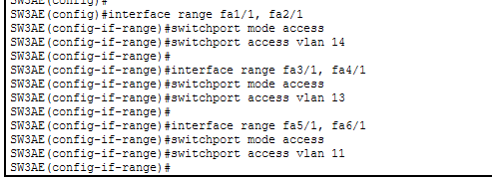

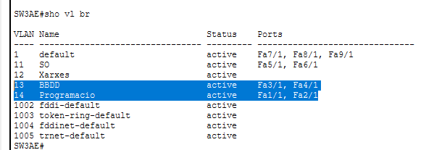

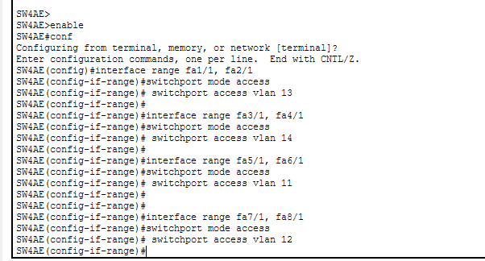
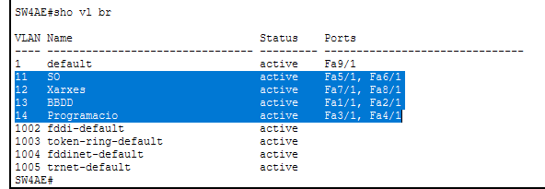

soterrani

He assignat les VLANs als ports on estan connectats els servidors, cada un a la VLAN del seu departament corresponent.
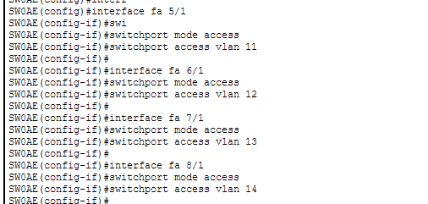

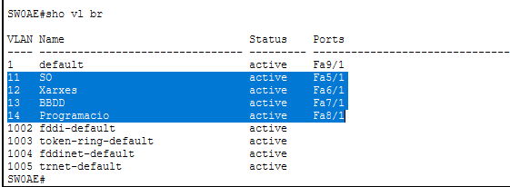

Router interfases:
He creat les subinterfícies del router (fa0/0.11, fa0/0.12, etc.) i les he configurat amb encapsulació dot1Q per identificar i separar el tràfic de cada VLAN i poder encaminar-lo correctament.
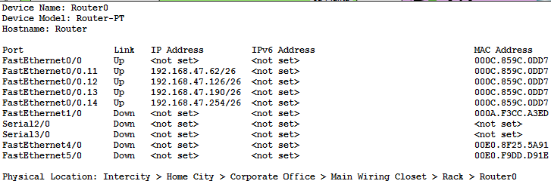

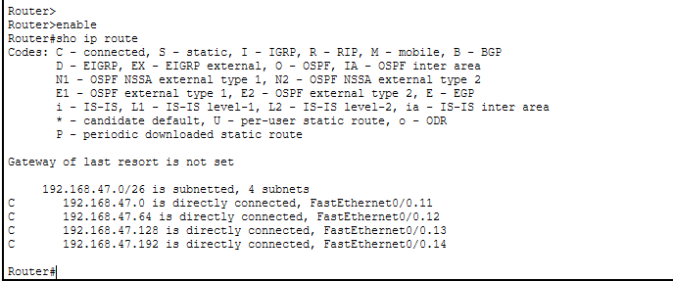
VLAN 11: he creat la subinterfície fa0/0.11 per assignar-li la IP corresponent i configurar-la amb encapsulació dot1Q.
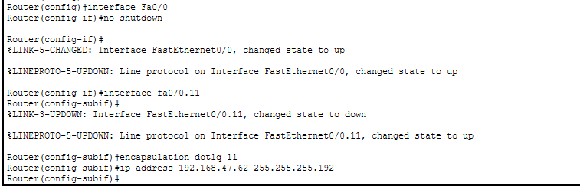

- VLAN 12: he creat la subinterfície fa0/0.12 per assignar-li la IP corresponent i configurar-la amb encapsulació dot1Q.
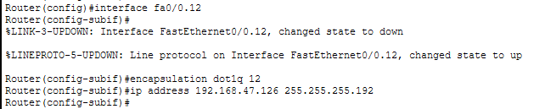

VLAN 13: he creat la subinterfície fa0/0.13 per assignar-li la IP corresponent i configurar-la amb encapsulació dot1Q.

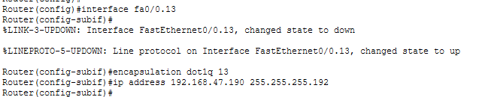

VLAN 14: he creat la subinterfície fa0/0.14 per assignar-li la IP corresponent i configurar-la amb encapsulació dot1Q.

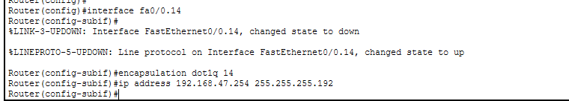

He configurat els servidors assignant-los una adreça IP i la porta d’enllaç (gateway)
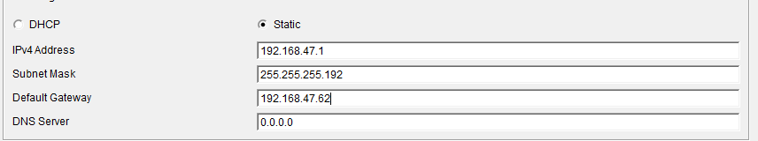

He decidit assignar les IPs als PCs mitjançant DHCP perquè així es configuren automàticament i es redueixen errors manuals. També he fet la mateixa configuració als servidors de cada departament amb els paràmetres corresponents.
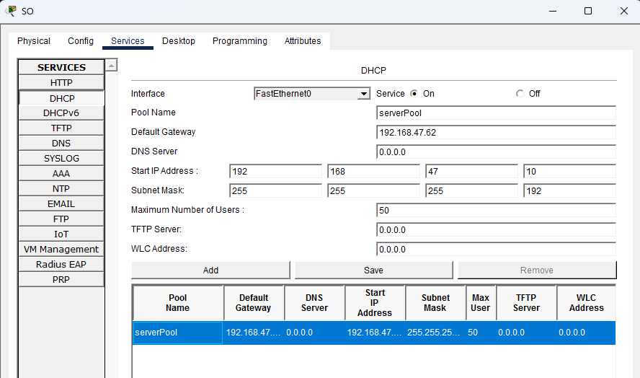

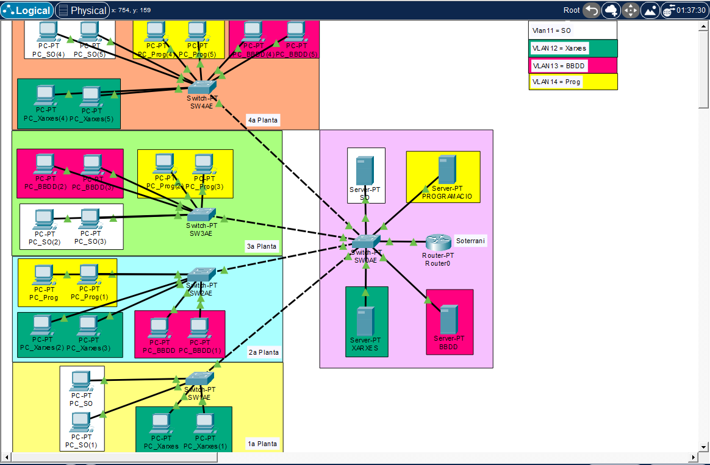

Comprovacions:
he fet proves per verificar que els ordinadors del mateix departament poden comunicar entre ells i que també poden comunicar amb ordinadors d’altres departaments i plantes.
PC_SO (planta1) con el PC_SO(2)(Planta3)
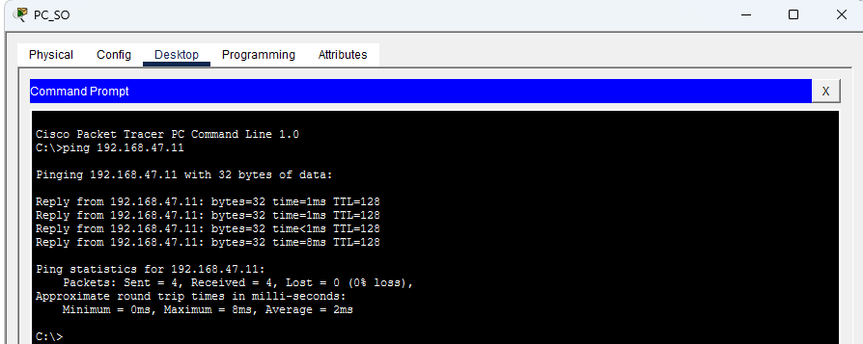
La ip de PC_SO(planta3)
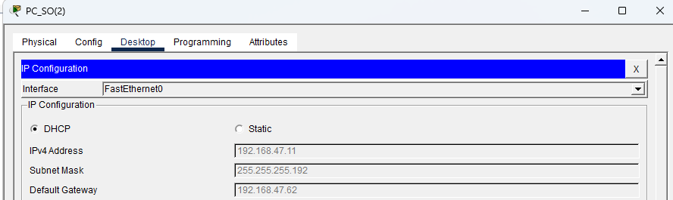

PC_SO(planta4) con PC_BBDD(Planta2)
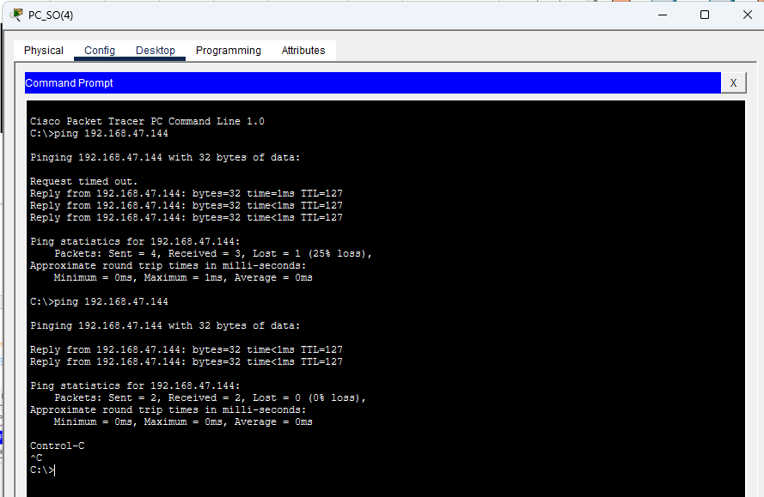
La ip de PC_BBD(planta2)
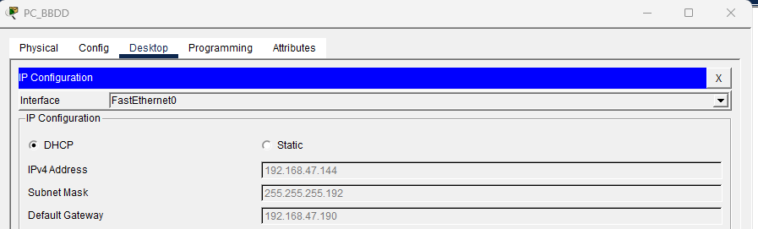

2.- Encaminament amb switchos de capa 3.

He activat el routing IP al router per permetre la comunicació entre totes les VLANs.
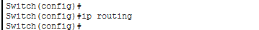

He creat les VLANs i he assignat les IPs corresponents segons la subxarxa de cada departament per organitzar millor la xarxa i separar el tràfic.
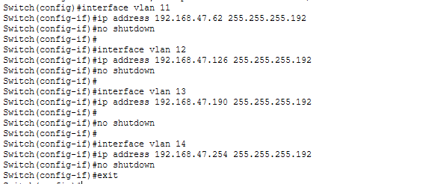

Ports en mode trunk:
he configurat els ports del switch en mode trunk per permetre el pas de totes les VLANs entre switches, utilitzant l’encapsulació dot1Q per identificar i diferenciar el tràfic de cada VLAN.
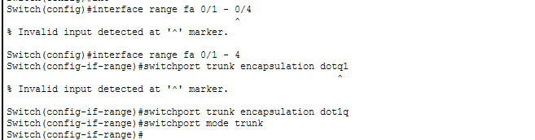

He configurat els ports connectats als servidors en mode access, ja que cada port només ha de pertànyer a una única VLAN i no necessita transportar tràfic de diverses VLANs.
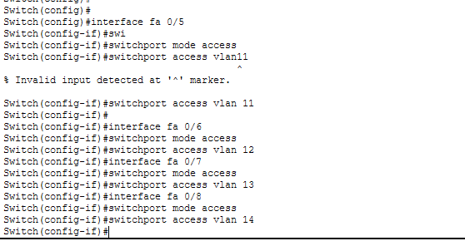

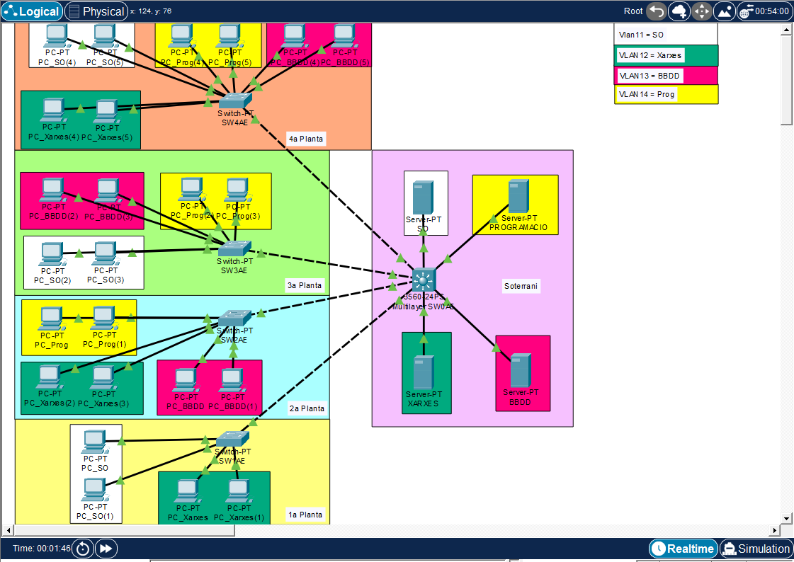

Comprovacions:
PC_Xarxes(Planta1) con PC_Xarxes(Planta4)
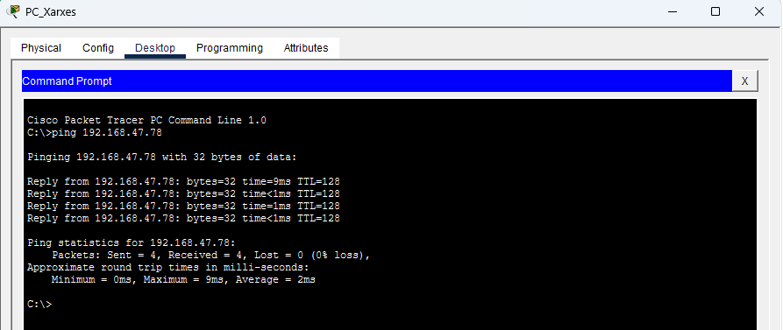
La ip del pc_Xarxes(planta4)
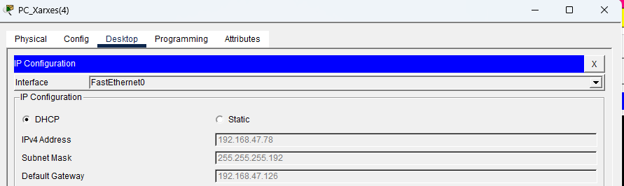

PC_Prog(Planta2) con PC_BBDD(Planta3)
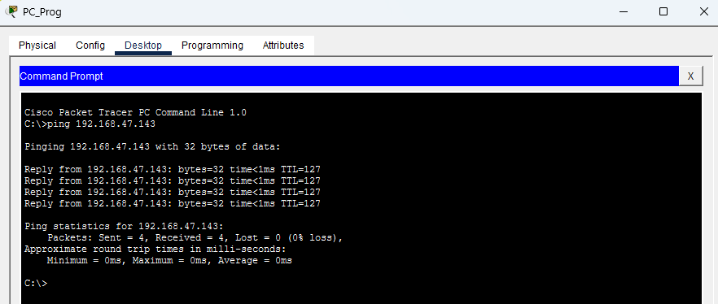

La ip de pc bbdd(planta3)
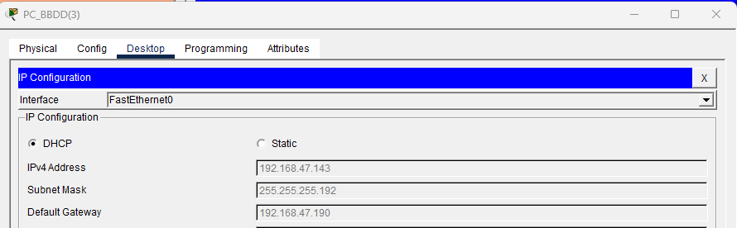

Fes els següents apartats:
- Configura una VLAN pels switchos com a xarxa d’administració, pots utiltizar qualsevol de les xarxes anteriors configurades, o amb router o amb switch. No s’ha de fer a partir de la xarxa 192.168.47.0 /24:

  - Xarxa de la xarxa de gestió dels switchos: 100.100.100.0/29
He creat una VLAN de gestió per als switchos utilitzant la xarxa 100.100.100.0/29, ja que permet aprofitar al màxim les IPs disponibles

Departament | IP | Id. Xarxa | Màscara | Adreça Broadcast
SW Soterrani | 100.100.100.6 | 100.100.100.0 | 255.255.255.248 | 100.100.100.7
SW Planta 1 | 100.100.100.1 | 100.100.100.0 | 255.255.255.248 | 100.100.100.7
SW Planta 2 | 100.100.100.2 | 100.100.100.0 | 255.255.255.248 | 100.100.100.7
SW Planta 3 | 100.100.100.3 | 100.100.100.0 | 255.255.255.248 | 100.100.100.7
SW Planta 4 | 100.100.100.4 | 100.100.100.0 | 255.255.255.248 | 100.100.100.7

- Configura TOTS els switchos per l’administració remota via telnet amb password: patata.
- Afegeix un PC en el switch del soterrani per tal de poder gestionar via telnet els switchos.

He creat la VLAN 100 per a la xarxa de gestió dels switchos

He assignat una adreça IP .6 a la interfície VLAN 100 per poder gestionar els switchos dins la xarxa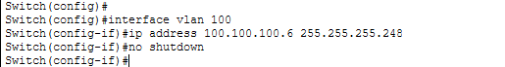
El routing sempre activat
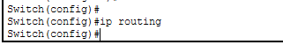

He creat la VLAN 100 en tots els switches i he assignat una IP a cada un dins la xarxa de gestió, posant a cada switch l’adreça que li correspon.
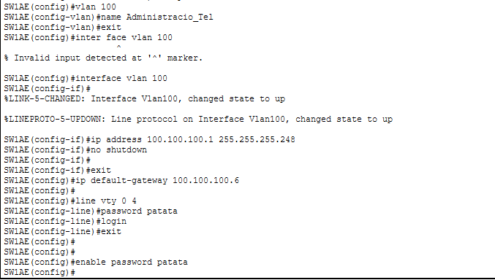
He configurat el port fa0/24 en mode access i li he assignat la VLAN corresponent, ja que és el port on està connectat el PC d’administració (pcadmin).
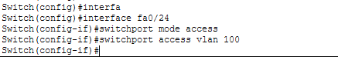

He configurat el PC d’administració assignant-li una adreça IP i la porta d’enllaç (gateway) corresponent per poder accedir a la xarxa de gestió.
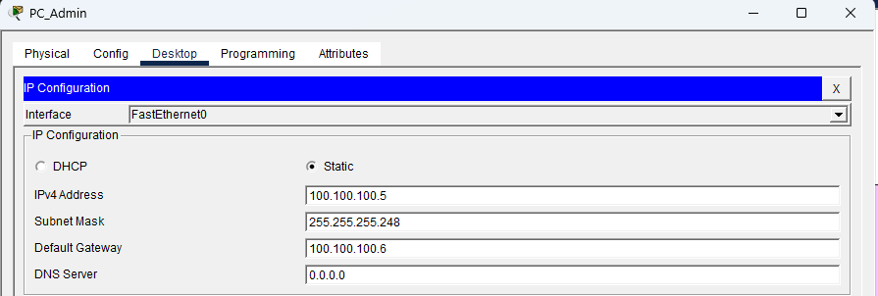

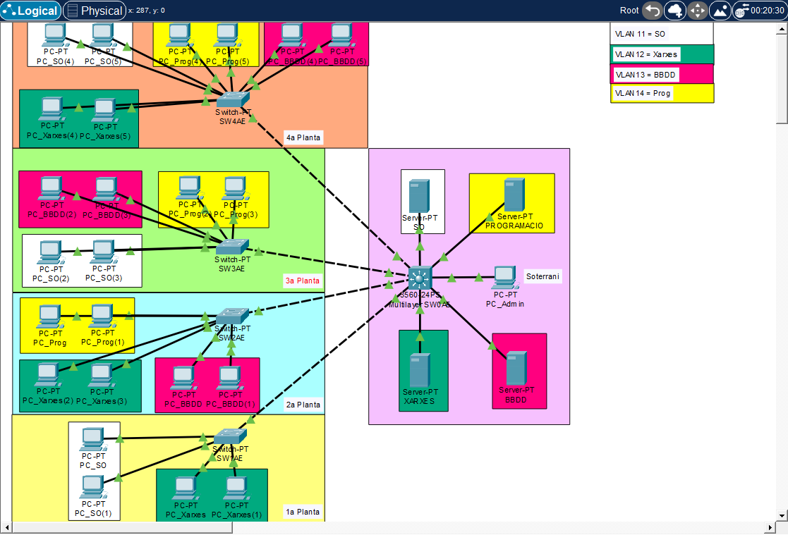

Comprovació:
he fet una prova de connexió fent un telnet des del PC d’administració al switch SW1AE per verificar que la gestió remota funciona correctament.
